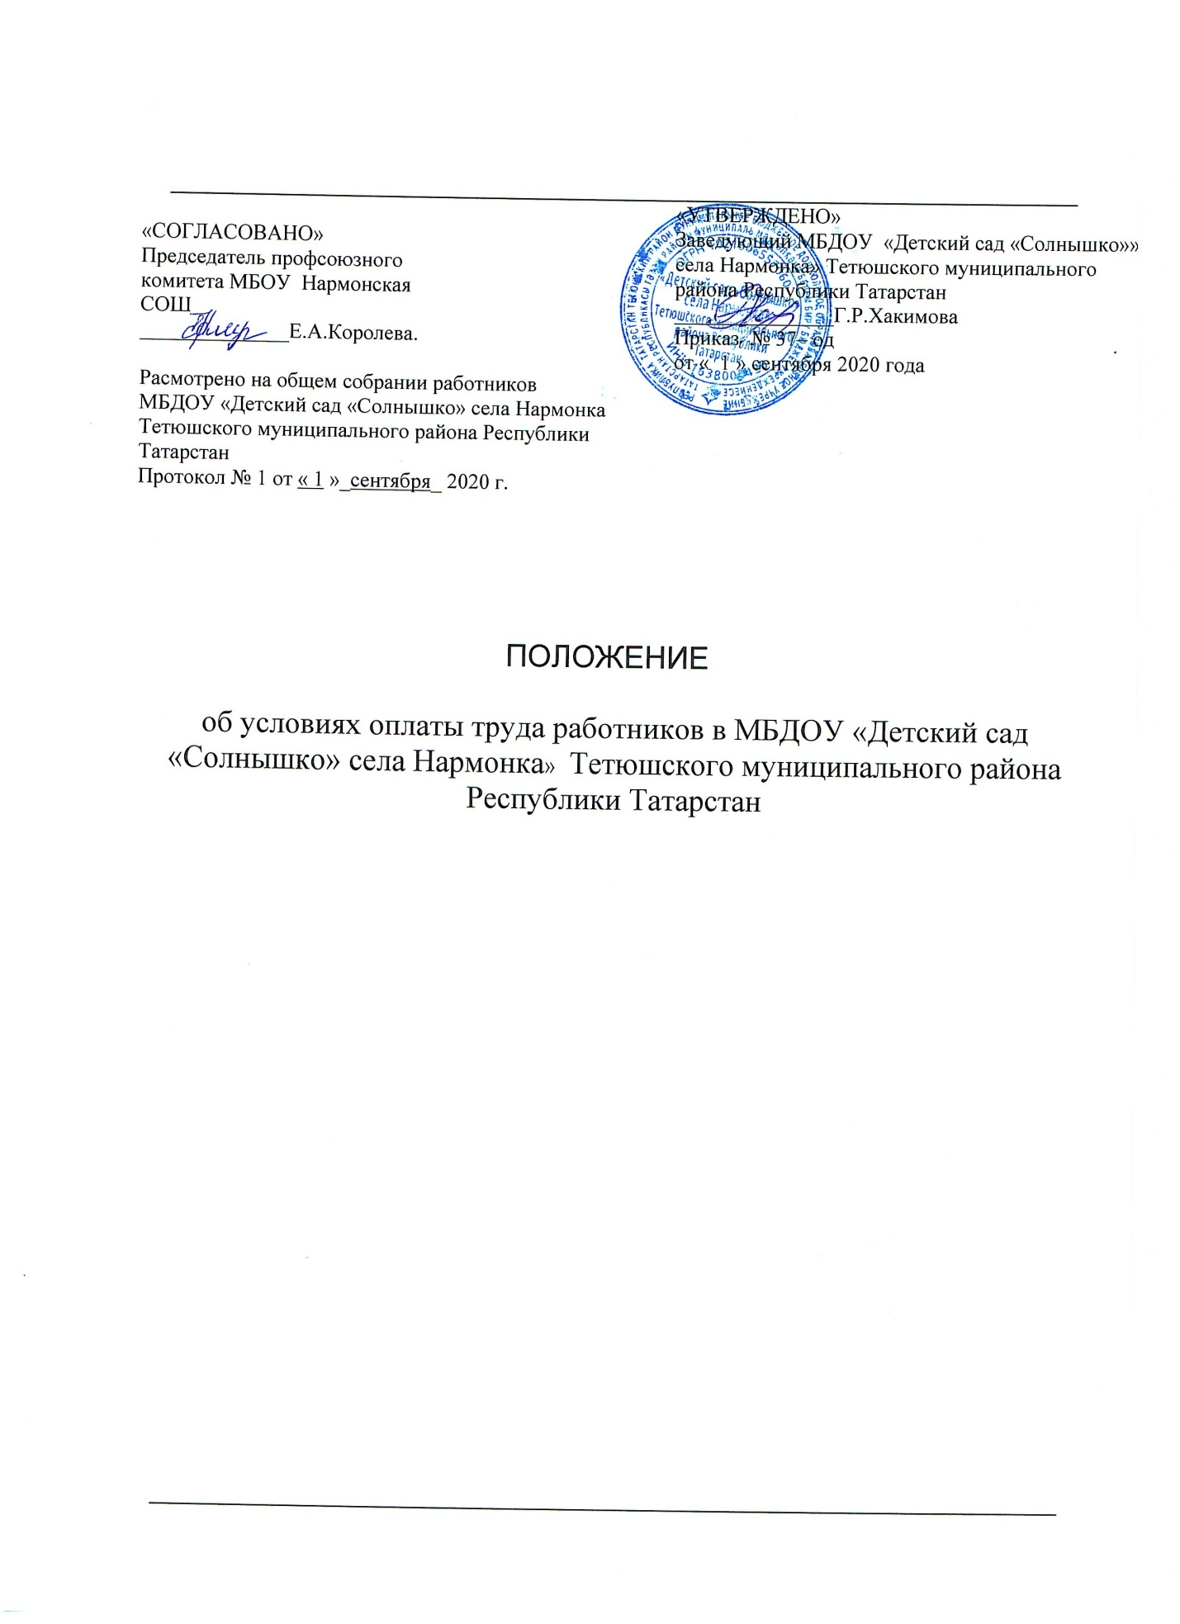

«СОГЛАСОВАНО»  Председатель профсоюзного комитета МБОУ Нармонская СОШ  ______________Е.А.Королева.  Расмотрено на общем собрании работников МБДОУ «Детский сад «Солнышко» села Нармонка Тетюшского муниципального района Республики Татарстан Протокол № 1 от « 1 »_сентября_ 2020 г. | «УТВЕРЖДЕНО»  Заведующий МБДОУ «Детский сад «Солнышко»» села Нармонка» Тетюшского муниципального района Республики Татарстан  _______________Г.Р.Хакимова  Приказ № 37– од  от « 1 » сентября 2020 года

ПОЛОЖЕНИЕ

об условиях оплаты труда работников в МБДОУ «Детский сад «Солнышко» села Нармонка» Тетюшского муниципального района
Республики Татарстан

I. Общие положения
(в ред. Постановлений КМ РТ от 31.10.2018 N 965, от 29.12.2018 N 1262, от 02.11.2019 N 1008, от 30.12.2019 N 1278, от 21.05.2020 N 413, от 01.09.2020 N 772)
1.1. Настоящее Положение об условиях оплаты труда работников в МБДОУ «Детский сад «Солнышко» села Нармонка» (далее - Положение) определяет порядок формирования окладов работников, условия и размеры выплат компенсационного и стимулирующего характера, а также критерии их установления.
1.2. Система оплаты труда работников муниципального бюджетного дошкольного образовательного учреждения «Детский сад «Солнышко» села Нармонка» (далее - учреждение) устанавливается с учетом:
1) единого тарифно-квалификационного справочника работ и профессий рабочих;
2) единого квалификационного справочника должностей руководителей, специалистов и служащих;
3) Программы поэтапного совершенствования системы оплаты труда в государственных (муниципальных) учреждениях на 2012-2018 годы, утвержденной распоряжением правительства Российской Федерации от 26.11.2012 № 2190-р;
4) государственных гарантий по оплате труда;
5) перечня видов выплат компенсационного характера;
6 перечня видов выплат стимулирующего характера;
7) Положениеоб условиях оплаты труда работников общеобразовательных организаций Республики Татарстан;

8) Постановление Кабинета Министров Республики Татарстан от 31 мая 2018 г. N 412 "Об условиях оплаты труда работников государственных образовательных организаций Республики Татарстан" (с изменениями и дополнениями)от31 октября, 29 декабря 2018 г., 6 мая, 28 августа, 2 ноября, 30 декабря 2019 г., 16 апреля, 21 мая, 1 сентября, 23 октября 2020 г.
9) единых рекомендаций Российской трехсторонней комиссии по регулированию социально-трудовых отношений;
10) мнения профсоюзного комитета МБДОУ «Детский сад «Солнышко» села Нармонка».
2. В настоящем Положении используются следующие понятия и определения:
система оплаты труда - совокупность норм, определяющих условия и размеры оплаты труда работников организаций, включая размеры базовых окладов, базовых ставок заработной платы, должностных окладов, а также выплаты компенсационного и стимулирующего характера, установленных в соответствии с федеральным законодательством и иными нормативными правовыми актами Российской Федерации и Республики Татарстан;
базовый оклад - оклад, ставка заработной платы работника организации, установленные ему за исполнение трудовых (должностных) обязанностей за календарный месяц либо за норму труда (норму часов педагогической работы в неделю (в год) за ставку заработной платы) в зависимости от сложности выполняемых работ без учета выплат стимулирующего и компенсационного характера;
должностной оклад - фиксированный размер оплаты труда работника за исполнение трудовых (должностных) обязанностей определенной сложности за календарный месяц за фактически отработанное время без учета компенсационных и стимулирующих выплат;
заработная плата (оплата труда работника) - вознаграждение за труд в зависимости от квалификации работника, сложности, количества, качества и условий выполняемой работы, а также компенсационные и стимулирующие выплаты;
выплаты компенсационного характера - доплаты и надбавки компенсационного характера, в том числе за работу в условиях, отклоняющихся от нормальных, и иные выплаты компенсационного характера;
выплаты стимулирующего характера - доплаты и надбавки стимулирующего характера, премии и иные поощрительные выплаты.
Информация об изменениях:
Пункт 3 изменен с 1 сентября 2018 г. - Постановление Кабинета Министров Республики Татарстан от 29 декабря 2018 г. N 1262
3. Заработная плата (оплата труда работника) работников профессиональных квалификационных групп должностей работников образования, работников профессиональных квалификационных групп должностей медицинских и фармацевтических работников (далее - работники образования, медицинские работники) в МБДОУ «Детский сад «Солнышко» села Нармонка» (далее - дошкольная образовательная организация) определяется исходя из:должностных окладов; выплат компенсационного характера;выплат стимулирующего характера.
4. При наступлении у работника права на изменение размера оплаты труда в связи с увеличением стажа работы по профилю, с получением образования или восстановлением документов об образовании, с присвоением квалификационной категории, с присвоением почетного звания, награждением ведомственными знаками отличия, в период пребывания в ежегодном или ином отпуске, в период его временной нетрудоспособности, а также в другие периоды, в течение которых за ним сохраняется средняя заработная плата, изменения размера оплаты его труда осуществляются по окончании указанных периодов.
5. Руководители дошкольных образовательных организаций: проверяют документы об образовании и стаже педагогической работы (работы по специальности, в определенной должности) и других оснований, в соответствии с которыми определяются размеры ставок заработной платы (должностных окладов) педагогических работников; ежегодно составляют и утверждают на работников дошкольной образовательной организации тарификационные списки; несут ответственность за своевременное и правильное определение размеров заработной платы работников дошкольной образовательной организации.
6. Учредители дошкольной образовательной организации:
ежегодно утверждают должностные оклады руководителюдошкольной образовательной организации на начало учебного года;осуществляют оценку эффективности деятельности руководителя дошкольной образовательной организации, на основании которой устанавливают ему стимулирующие выплаты.

II. Определение базовых окладов работников в дошкольных образовательных организациях
- Таблица 1.
Базовые оклады работников профессиональных квалификационных групп должностей работников образования в дошкольных образовательных организациях устанавливаются в следующих размерах:
 | Квалификационный  уровень | Наименование  должности |  |  | Размер базового оклада в месяц, рублей
 | Профессиональная квалификационная группа должностей работников учебно-вспомогательного персонала второго уровня
 | Первый квалификационный уровень | Младший воспитатель |  |  | 9550 | 10015 | -
 | Профессионально-квалификационная группа должностей педагогических работников
 | Первый квалификационный уровень |  | Музыкальный  руководитель | 11687 |  | 14220 | -
 | Третий квалификационный уровень |  | Воспитатель | 11693 |  | 14232 | -

Таблица 2

Базовые оклады работников профессиональных квалификационных групп общеотраслевых профессий рабочих организаций Республики Татарстан устанавливаются в следующих размерах:

Квалификационный уровень | Размер базового оклада в месяц, рублей

Профессиональная квалификационная группа «Общеотраслевые профессии

рабочих первого уровня»
Первый квалификационный уровень  Рабочий по стирке спецодежды (белья) | 8380

III. Норма часов и нормативное количество услуг за базовую ставку заработной платы (базовый оклад) работников в дошкольных образовательных организациях
1. Продолжительность рабочего времени (нормы часов педагогической работы за ставку заработной платы) определена приказом Министерства образования и науки Российской Федерации от 22 декабря 2014 г. N 1601 "О продолжительности рабочего времени (нормах часов педагогической работы за ставку заработной платы) педагогических работников и о порядке определения учебной нагрузки педагогических работников, оговариваемой в трудовом договоре".Продолжительность рабочего времени (норма часов педагогической работы за ставку заработной платы) для педагогических работников дошкольной образовательной организации устанавливается исходя из сокращенной продолжительности рабочего времени не более 36 часов в неделю, которая включает преподавательскую (учебную) работу, воспитательную, а также другую педагогическую работу, предусмотренную должностными обязанностями и режимом рабочего времени, утвержденными в установленном порядке.(абзац введен Постановлением КМ РТ от 29.12.2018 N 1262)
2. Норма часов преподавательской (педагогической) работы за ставку заработной платы устанавливается заведующим дошкольными образовательными организациями с одной - двумя группами (кроме организаций, имеющих одну или несколько групп с круглосуточным пребыванием детей) в объеме трех часов в день.(в ред. Постановления КМ РТ от 21.05.2020 N 413
3. Нормативное количество услуг за один час базовой ставки заработной платы (базового оклада), оказываемых работниками образования, составляет:
3.1. Воспитателю, музыкальномуруководителю, воспитателю русского языка, младшим воспитателям, работающим непосредственно с обучающимися (воспитанниками) дошкольного возраста: в группах общеразвивающей направленности (включая разновозрастные): от двух месяцев до трех лет - 15 детей; оттрех лет до прекращения в группах в форме семейного образования - 7 детей;(пп. 3.1 в ред. Постановления КМ РТ от 30.12.2019 N 1278)
3.2. Утратил силу. - Постановление КМ РТ от 30.12.2019 N 1278.

IV. Порядок формирования должностных окладов работников
1. Должностной оклад педагогических работников, которым установлены нормы часов педагогической работы в неделю за ставку заработной платы, рассчитывается по формуле:
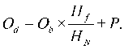где:
Оd - должностной оклад педагогических работников, которым установлены нормы часов педагогической работы в неделю за ставку заработной платы;
Оb - размер базового оклада работников дошкольной образовательной организации, принимаемый в соответствии с разделом II настоящего Положения;
Hf - фактическое количество часов ведения педагогической работы работниками образования в дошкольной образовательной организации;
HN - норма часов за базовую ставку заработной платы работников образования в дошкольной образовательной организации, установленная разделом III настоящего Положения;
P - компенсация на обеспечение книгоиздательской продукцией и периодическими изданиями в размере 100 рублей устанавливается педагогическим работникам пропорционально учебной нагрузке, но не более чем на одну ставку по основному месту работы.

2. Должностной оклад работников образования (за исключением работников образования, оклад которых определен пунктом 1 настоящего Положения) рассчитывается по формуле:
Od = Ob x S + P,где:
Оd - должностной оклад работников в дошкольной образовательной организации;
Оb - размер базового оклада работников дошкольной образовательной организации, принимаемый в соответствии с разделом II настоящего Положения;
S - фактически отработанное время (ставка);
P - компенсация на обеспечение книгоиздательской продукцией и периодическими изданиями в размере 100 рублей устанавливается педагогическим работникам пропорционально учебной нагрузке, но не более чем на одну ставку по основному месту работы.

V. Выплаты стимулирующего характера
1. К выплатам стимулирующего характера относятся выплаты, направленные на стимулирование работника к качественному результату труда, а также поощрение за выполненную работу.
1.1. Выплаты стимулирующего характера включают в себя:выплаты за специфику образовательной программы;выплаты за наличие государственных наград;выплаты за интенсивность труда;
(в ред. Постановления КМ РТ от 31.10.2018 N 965)выплаты за стаж работы по профилю;
выплаты за квалификационную категорию;выплаты за качество выполняемых работ;премиальные и иные поощрительные выплаты.
2. Выплаты за специфику образовательной программы для педагогических работников, которым установлены нормы часов педагогической работы в неделю за ставку заработной платы, рассчитываются по формуле:
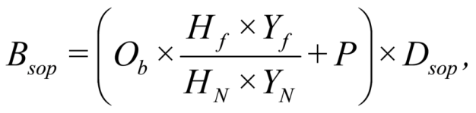где:
Bsop - выплаты за специфику образовательной программы;
Оb - размер базового оклада работников дошкольной образовательной организации, принимаемый в соответствии с разделом II настоящего Положения;
Hf - фактическое количество часов ведения педагогической работы дошкольной образовательной организации;
Yf - фактическое количество услуг, оказываемых работниками образования дошкольной образовательной организации;
HN - норма часов за базовую ставку заработной платы работников образования дошкольной образовательной организации, установленная разделом III настоящего Положения;
YN - нормативное количество услуг, оказываемых педагогическими работниками образования дошкольной образовательной организации;
P - компенсация на обеспечение книгоиздательской продукцией и периодическими изданиями в размере 100 рублей устанавливается педагогическим работникам пропорционально учебной нагрузке, но не более чем на одну ставку по основному месту работы;
Dsop - размер надбавки за специфику образовательной программы, который приведен в таблице 2.

Таблица 3

Размеры надбавок за специфику образовательной программы
N п/п | Основание назначения надбавки за специфику образовательной программы | Должности, которым назначаются надбавки за специфику образовательной программы |  | Размер надбавки, процентов
 |  | наименование профессионально-квалификационной группы | квалификационный уровень
1. | Обучение детей татарскому русскому языку в дошкольных образовательных организациях с нетатарским нерусским языком обучения, расположенных в сельской местности | должности педагогических работников | третий - четвертый | 3,0

Таблица 4

Размеры надбавок за стаж работы по профилю
Наименование профессионально-квалификационной группы | Квалификационный уровень | Группа по стажу | Размер надбавки, %
Должности педагогических работников (воспитатель) | первый-четвертый | свыше 15 лет | 4,0

3. Установление (изменение) размеров выплат за стаж работы по профилю при изменении стажа работы производится со дня достижения стажа, дающего право на увеличение размера выплат за стаж работы, если документы, подтверждающие стаж, находятся в организации, или со дня представления необходимого документа, подтверждающего стаж.
3.1. В стаж педагогической работы засчитывается педагогическая и методическая работа в образовательных организациях согласно таблице 4.

Таблица 5

Перечень учреждений, и должностей, время работы в которых засчитывается в педагогический стаж работников образования
Наименование  учреждение | Наименование должности
Муниципальное бюджетное дошкольное  образовательное учреждение | Воспитатель
4. Выплаты за интенсивность труда предоставляются работникам профессиональных квалификационных групп должностей педагогических работников и руководителей структурных подразделений в дошкольных образовательных организациях и рассчитываются по формуле:(в ред. Постановления КМ РТ от 31.10.2018 N 965)
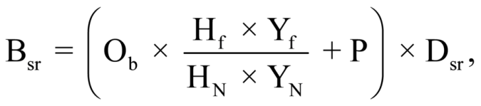
(в ред. Постановления КМ РТ от 31.10.2018 N 965)где:
Bsr - выплаты за интенсивность труда;(в ред. Постановления КМ РТ от 31.10.2018 N 965)
Оb - размер базового оклада работников дошкольной образовательной организации, принимаемый в соответствии с разделом II настоящего Положения;
Dsr - размер надбавки за интенсивность труда устанавливается в размере 28 процентов;
(в ред. Постановления КМ РТ от 31.10.2018 N 965)
Hf - фактическое количество часов ведения педагогической работы дошкольной образовательной организации;
Yf - фактическое количество услуг, оказываемых работниками образования дошкольной образовательной организации;
HN - норма часов за базовую ставку заработной платы работников образования дошкольной образовательной организации, установленная разделом II настоящего Положения;
YN - нормативное количество услуг, оказываемых педагогическими работниками образования дошкольной образовательной организации;
P - компенсация на обеспечение книгоиздательской продукцией и периодическими изданиями в размере 100 рублей устанавливается пропорционально учебной нагрузке, но не более чем на одну ставку по основному месту работы.
(абзац введен Постановлением КМ РТ от 31.10.2018 N 965)
5. Выплаты за качество выполняемых работ устанавливаются работникам образовательных организаций по основному месту работы по результатам труда за определенный период времени. Основным критерием, влияющим на размер выплат за качество выполняемых работ, является достижение пороговых значений критериев оценки эффективности деятельности работников организаций.(в ред. Постановления КМ РТ от 02.11.2019 N 1008)
5.1. Критерии оценки эффективности деятельности работников организаций утверждаются руководителем организации по согласованию с профсоюзным органом. Значения критериев оценки эффективности деятельности работников организаций и условия осуществления выплат определяются ежегодно на основании задач, поставленных перед организацией.
5.2. Размеры, порядок и условия осуществления выплат за качество выполняемых работ определяются локальными нормативными актами организации и коллективными договорами.
5.3. Выплаты за качество выполняемых работ рассчитываются по формуле:
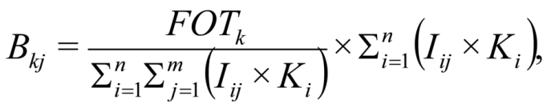где:
Bkj - выплата за качество выполняемых работ j-му работнику;
FOTk - фонд оплаты труда, предусмотренный на выплаты за качество выполняемых работ.
Iij - отнормированный i-й критерий оценки эффективности деятельности по j-му работнику;
Ki - весовой коэффициент i-го критерия оценки эффективности деятельности;
n - количество критериев оценки эффективности деятельности;
m - численность работников дошкольной образовательной организации.
5.4. Нормирование критериев эффективности деятельности обеспечивает сопоставимость критериев эффективности различной размерности. Нормирование заключается в выборе диапазона значений критерия эффективности деятельности (наилучшее и наихудшее), одно из которых соответствует нулевому значению отнормированного критерия, другое - единичному. При нахождении фактического значения критерия эффективности в пределах диапазона значений критерия эффективности деятельностиотнормированный критерий эффективности деятельности принимает значения от нуля до единицы. При фактическом значении критерия эффективности ниже наихудшего значения значение отнормированного критерия принимается равным нулю, при выше наилучшего - единице.
5.5. Зависимость значения отнормированного критерия эффективности деятельности от значения критерия эффективности деятельности может быть прямой (положительная динамика определяется увеличением значения критерия) и обратной (положительная динамика определяется уменьшением значения критерия).
5.6. Отнормированный критерий при прямой зависимости его значения от значения критерия рассчитывается по формуле:
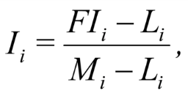где:
Ii - отнормированный i-й критерий оценки эффективности деятельности;
FIi - фактическое значение критерия эффективности деятельности;
Mi - наилучшее значение критерия эффективности деятельности;
Li - наихудшее значение критерия эффективности деятельности.
5.7. Отнормированный критерий эффективности деятельности при обратной зависимости его значения от значения критерия рассчитывается по формуле:
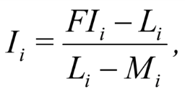где:
Ii - отнормированный i-й критерий оценки эффективности деятельности;
FIi - фактическое значение критерия эффективности деятельности;
Mi - наилучшее значение критерия эффективности деятельности;
Li - наихудшее значение критерия эффективности деятельности.
5.8. Весовыми коэффициентами определяется степень приоритетности критерия эффективности деятельности. Наиболее приоритетному критерию присваивается наибольший коэффициент. Относительный весовой коэффициент рассчитывается по формуле:
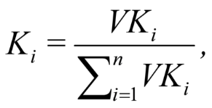где:
Ki - относительный весовой коэффициент i-го критерия оценки эффективности деятельности;
VKi - весовой коэффициент i-го критерия оценки эффективности деятельности.
5.9. Предельный совокупный размер весовых коэффициентов по критериям эффективности деятельности работников дошкольной образовательной организации приведен в таблице 5.
Таблица 6
Предельный совокупный размер весовых коэффициентов по критериям эффективности деятельности работников образования
Профессионально-квалификационная группа учебно-вспомогательного персонала второго уровня Предельный совокупный размер весовых коэффициентов
N п/п |  | Наименование должности |  |  | Предельный совокупный размер весовых коэффициентов
1 |  | Младший воспитатель |  |  | 35
Профессионально-квалификационная группа должностей педагогических работников
1.  2. | Музыкальный  руководитель  Воспитатель |  |  | 45  55

5.10. Типовые критерии эффективности деятельности работников дошкольных образовательных организаций и их весовые коэффициенты утверждаются Министерством образования и науки Республики Татарстан.
5.11. В дошкольной образовательной организации формируется фонд выплат стимулирующего характера за качество выполняемых работ, объем которого рассчитывается по формуле:FOTk = FOTdoxDk,где:FOTk - фонд оплаты труда, предусмотренный на выплаты за качество выполняемых работ;
FOTdo - фонд оплаты труда работников дошкольной образовательной организации по должностным окладам (окладам, ставкам заработной платы) работников по основному месту работы (за исключением работников, занимающих должности учителей и преподавателей);(в ред. Постановлений КМ РТ от 29.12.2018 N 1262, от 02.11.2019 N 1008)Dk - доля фонда оплаты труда на выплаты стимулирующего характера за качество выполняемых работ.
Рекомендуемый размер фонда оплаты труда на выплаты стимулирующего характера за качество выполняемых работ принимается в размере 17,5 процента фонда оплаты труда работников дошкольной образовательной организации по должностным окладам (окладам, ставкам заработной платы) работников по основному месту работы (за исключением работников, занимающих должности учителей и преподавателей).(в ред. Постановления КМ РТ от 02.11.2019 N 1008)
(в ред. Постановления КМ РТ от 29.12.2018 N 1262)
5.12. Размер фонда оплаты труда, предусмотренного на премиальные выплаты работникам дошкольных образовательных организаций, составляет не менее 2 процентов от фонда оплаты труда, предусмотренного на выплату окладов (ставок заработной платы, должностных окладов), выплат стимулирующего характера работникам по основному месту работы и основной должности.
5.13. Премиальные и иные поощрительные выплаты могут устанавливаться единовременно в целях повышения эффективности деятельности работников государственных организаций Республики Татарстан при выполнении плана мероприятий ("дорожной карты") "Изменения в отраслях социальной сферы, направленные на повышение эффективности образования и науки", утвержденного распоряжением Правительства Российской Федерации от 30 апреля 2014 г. N 722-р, и плана мероприятий ("дорожной карты") "Изменения в отраслях социальной сферы, направленные на повышение эффективности образования и науки в Республике Татарстан, на 2013 - 2018 годы", утвержденного распоряжением Кабинета Министров Республики Татарстан от 21.05.2014 N 939-р.
VI. Выплаты компенсационного характера
1. К выплатам компенсационного характера в дошкольной образовательной организации относятся: выплаты специалистам за работу в сельской местности (в ред. Постановления КМ РТ от 31.10.2018 N 965)
2. Выплаты компенсационного характера, размеры и условия их осуществления устанавливаются коллективными договорами, локальными нормативными актами, трудовым договором в соответствии с трудовым законодательством и иными нормативными правовыми актами, содержащими нормы трудового права.
3. Выплаты специалистам за работу в сельской местности предоставляются работникам, входящим в профессиональные квалификационные группы должностей педагогических работников и рассчитываются по формуле:(в ред. Постановления КМ РТ от 29.12.2018 N 1262)Вsm = DsmxS,где:
Вsm - выплата специалистам за работу в сельской местности;
Dsm - размер выплаты специалистам за работу в сельской местности, принимаемый равным 1 388 рублей
4. Оплата труда работников, занятых на работах с вредными и (или) опасными условиями труда, устанавливается в повышенном размере по сравнению с окладами (должностными окладами), ставками заработной платы, установленными для различных видов работ с нормальными условиями труда, на основании специальной оценки условий труда в размере 4 процентов должностного оклада.Абзац утратил силу. - Постановление КМ РТ от 31.10.2018 N 965.
VII. Порядок определения заработной платы руководителя организации

1. Заработная плата руководителя организаций состоит из должностного оклад и выплаты стимулирующего характера.
2. Должностной оклад руководителя дошкольной образовательной организации устанавливается учредителем один раз в год на начало учебного года в зависимости от группы по оплате труда и рассчитывается по формуле:Оd = Оb x S,где:
Оd - должностной оклад руководителя дошкольной образовательной организации;
Оb - размер базового оклада руководителя;
S - фактическое отработанное время (ставка).
Группа по оплате труда руководителя организации дошкольного образования определяется в зависимости от численности воспитанников.
3. Группа по оплате труда руководителей, размеры базовых окладов руководителей представлены в таблице 12.
4. Учредитель дошкольной образовательной организации может устанавливать руководителю дошкольной образовательной организации выплаты стимулирующего характера за качество выполняемых работ с учетом результатов деятельности, определенных на основании критериев эффективности деятельности. Выплаты стимулирующего характера руководителю дошкольной образовательной организации могут осуществляться ежемесячно, по итогам работы за год, за выполнение важных и особо важных заданий.
Таблица 7
Размеры базовых окладов и выплат стимулирующего характера руководителей дошкольной образовательной организации

Размеры базовых окладов и выплат стимулирующего характера руководителей дошкольной образовательной организации

Группа по оплате труда руководителя | Значение объемного показателя (численность воспитанников по состоянию на начало учебного года), человек <*> | Базовый оклад, рублей | Выплаты стимулирующего характера, рублей
1 | 1-20 | 18000 | 2000

5. Типовые критерии эффективности деятельности руководителядошкольной образовательной организации и их весовые коэффициенты утверждаются Министерством образования и науки Республики Татарстан.

VIII. Порядок формирования фонда оплаты труда дошкольной образовательной организации
1. Формирование фонда оплаты труда дошкольной образовательной организации осуществляется в пределах объема средств дошкольной образовательной организации на текущий финансовый год, определенного в соответствии с нормативами, количеством оказываемых услуг, и отражается в плане финансово-хозяйственной деятельности дошкольной образовательной организации.

